Тема: «Выдумщики и изобретатели»
Вводная часть: Ходьба на носках; на внешней стороне ступни; на пятках. Бег. Боковой галоп. Ходьба с выполнением дыхательных упражнений.
ОРУ (без предметов):
1. И. п. — стойка ноги на ширине ступни, руки вниз. Поднять руки в стороны, вверх, хлопнуть в ладоши над головой; опустить руки через стороны вниз, вернуться в и. п.(5—6 раз).
2. И. п.— стойка ноги врозь, руки на пояс. Наклониться вперед, хлопнуть в ладоши перед собой, выпрямиться, вернуться в исходное положение (5—6 раз).
3. И. п — стойка на коленях, руки на пояс. Поворот вправо (влево), коснуться пальцами рук носков ног, вернуться в исходное положение (5-6 раз).
4. И. п. — лежа на спине, руки вдоль туловища. Поднять правую (левую) ногу вверх, опустить ногу, вернуться в исходное положение (5-6 раз).
5. И. п. — стойка ноги слегка расставлены, руки вдоль туловища произвольно. Прыжки на двух ногах на месте под счет или удары в бубен. После серии прыжков ходьба на месте (3—4 раза).
ОВД:
1. Прыжки на двух ногах, продвигаясь вперед (3м)
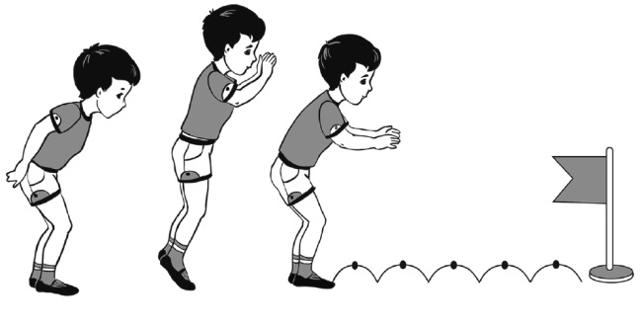

2. Прыжки через две линии
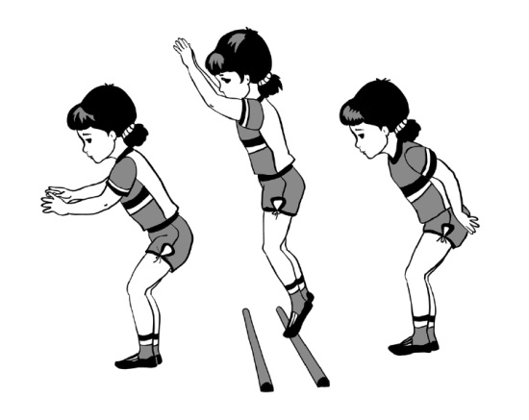

3. Прыжки в длину с места (не менее 70см)
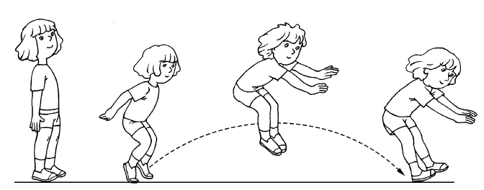

Игра «У меня, у тебя»
Взрослый показывает движения и произносит текст, ребенок повторяет движения.
У меня, (Показывают руками на себя.)
У тебя (Разводят руки, показывая на соседей.)
Блестящие глазки, (Показывают глазки.)
У меня, у тебя – чистые ушки. (Показывают ушки.)
Мы с тобой, мы с тобой хлопаем в ладошки. (Хлопают в ладоши.)
Мы с тобой, мы с тобой прыгаем на ножке. (Прыгают на месте.)
У меня, у тебя аленькие губки, (Показывают губки.)
У меня, у тебя розовые щечки.
Мы с тобой, мы с тобой хлопаем в ладошки.
Мы с тобой, мы с тобой прыгаем на ножке.

